**Bài tập cá nhân - Tuần 01**

**Link project:** <https://github.com/dhlananhh/BigData>

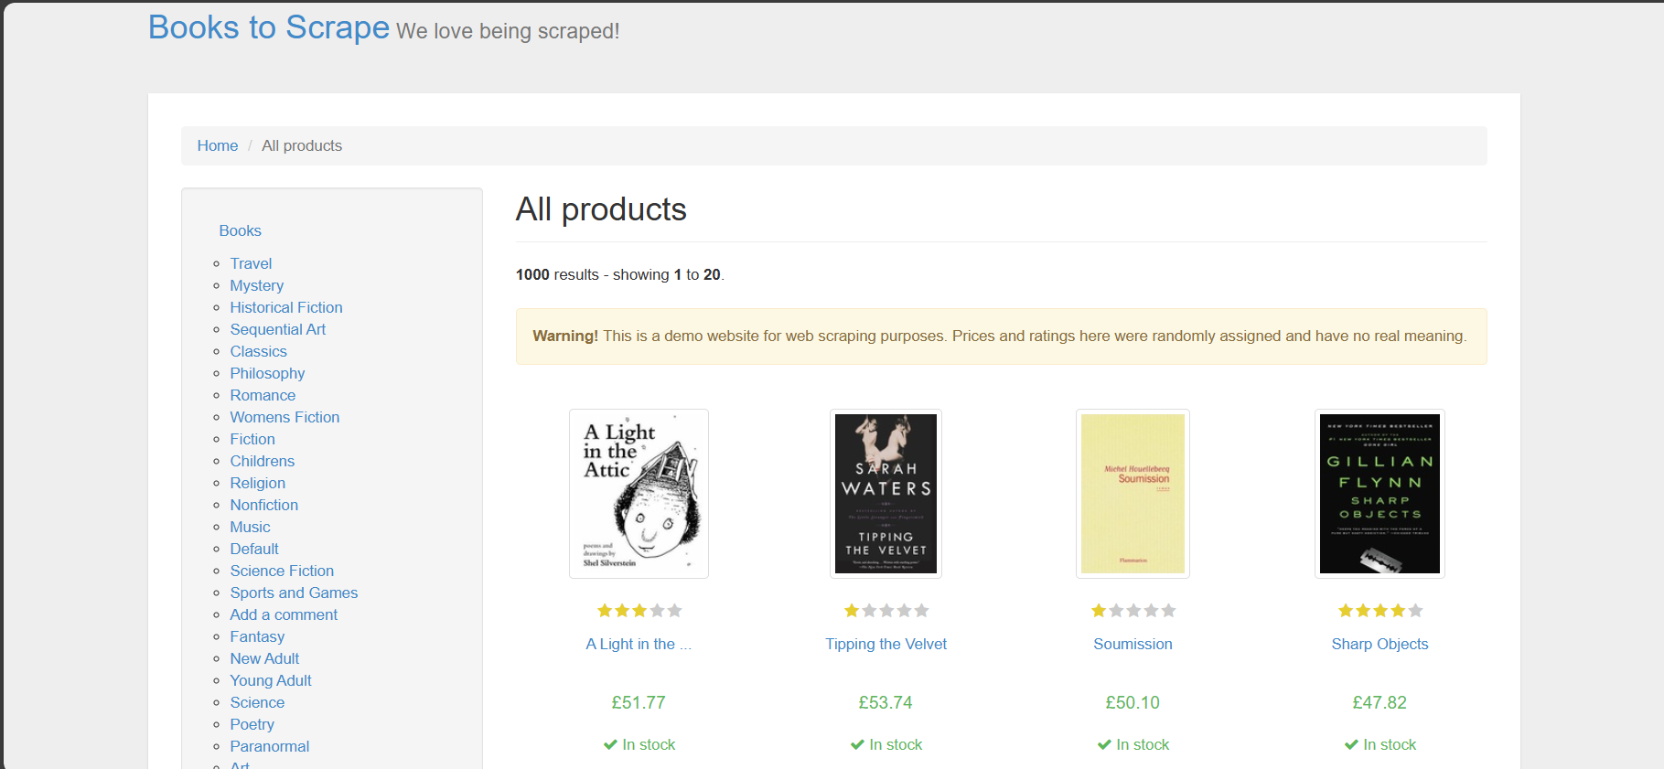**Đề tài:** Xây dựng hệ thống thu thập dữ liệu tự động từ fictional bookstore website, sử dụng Docker và Scrapy

Website cụ thể mà em sử dụng để crawl data: <https://books.toscrape.com/>

- Công nghệ sử dụng: Python, Scrapy, Docker

- Các sample data mà em thu thập được như sau: file csv, file json, database mariadb, database mongodb

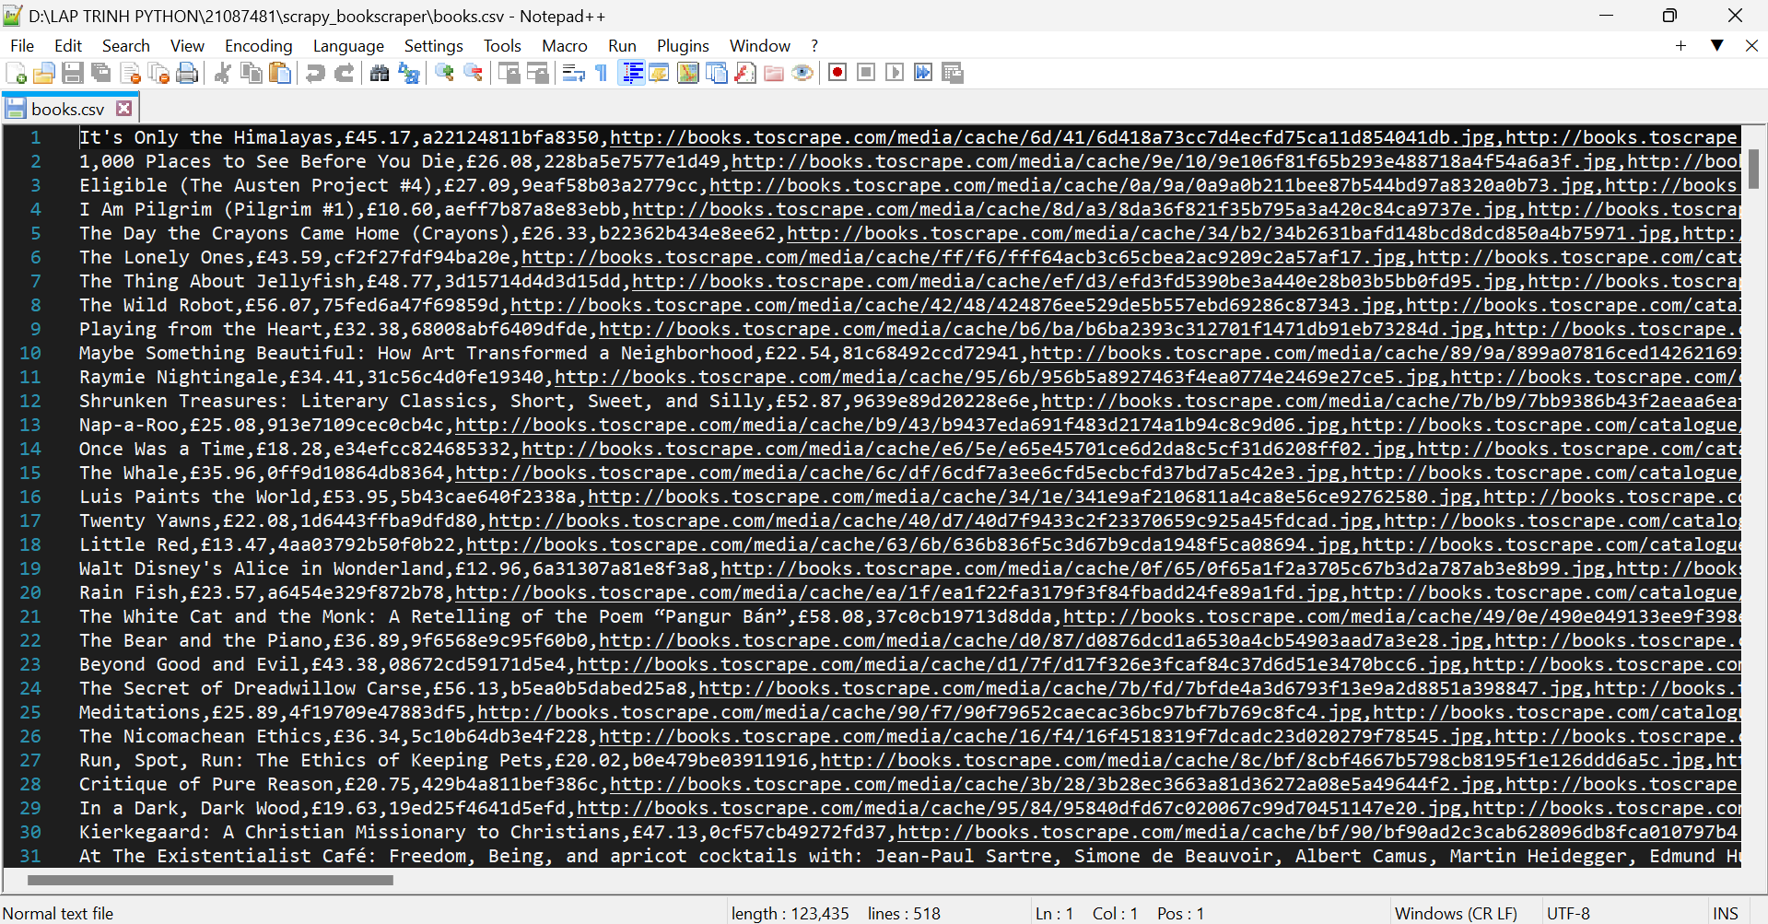CSV

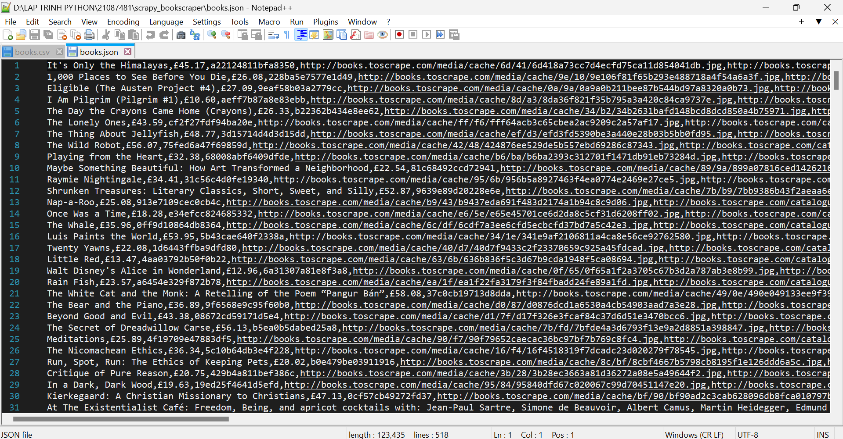JSON

MARIADB

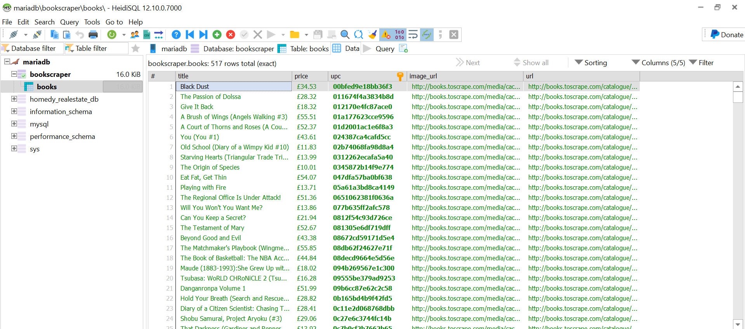MONGODB

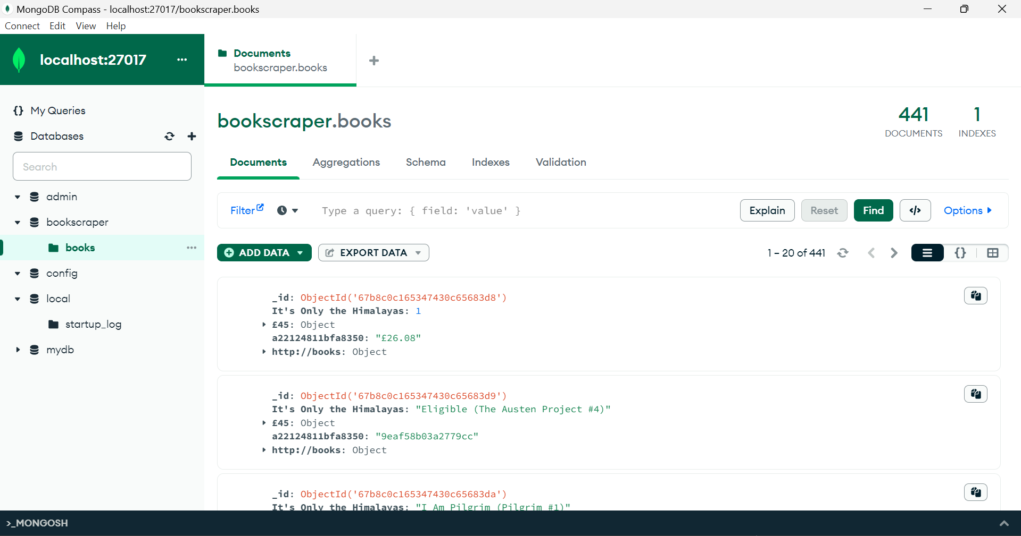

- Triển khai trên Docker:

